

­



ECMAScript LAB 1

GVHD: Trần Thị Hường

SVTH: Đặng Huỳnh Huy

## TPHCM - 2023

**Bài 1:**

1. Default Parameters

Vd:

var link = function(*first* = 'Đặng', *last* = 'Huy'){}

1. Template Literals

Vd:

let fullname = `Your full name is: ${first} ${last}`

1. Promises

Vd:

var promise = **new** *Promise*((*resolve*, *reject*) => {

    setTimeout(resolve, 1000);

})

    .then(() => {

        console.log("Start!");

    })

    .catch(() => {

        console.log("Lỗi!");

    })

    .finally(() => {

        console.log("End!");

    })

1. Destructuring Assignment

Vd:

var arr = [1, 2, 3, 4, 5, 6, 7, 8];

var [...arr] = arr;

console.log(arr);

**Bài 2:**

var person1 = {

    name: "Đặng Huỳnh Huy",

    age: 19,

    print() {

        console.log(`I'm ${*this*.name}. I'm ${*this*.age}`);

    },

};

person1.print();

var person2 = {

    name: "Nguyễn Thanh Tài",

    age: 19,

    print() {

        console.log(`I'm ${*this*.name}. I'm ${*this*.age}`);

    },

};

person2.print();

Kết quả:

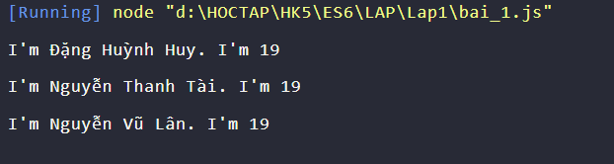

**Bài 3:**

var postAPI = "https://jsonplaceholder.typicode.com/posts";

fetch(postAPI)

    .then(function (*respone*) {

        return *respone*.json();

    })

    .then(function (*posts*) {

        var html = *posts*.map(function (*posts*) {

            return `<li>

            <h3>${*posts*.title}</h3>

            <p>${*posts*.body}</p>

            </li>`;

        });

        var *posts* = (document.getElementById("posts").innerHTML = html);

    })

    .catch(function (*err*) {

        console.log("Có Lỗi");

    });

Kết quả

